**Découverte et premiers pas avec ChatGPT**

ChatGPT sorti fin novembre 2022 est un agent conversationnel utilisant l’intelligence artificielle développé par OpenAI.

Il nécessite la création d’un compte chez OpenAI pour jouer un peu avec.

[New chat (openai.com)](https://chat.openai.com/chat)

**On fait quoi avec ChatGPT ?**

Il s’agit d’un « langage de prompt » qui permet par l’intermédiaire d’un fil de conversation de poser des question à une l’intelligence artificielle ChatGPT.

Ce que l’on peut lui demander, ses aptitudes et ses limites.

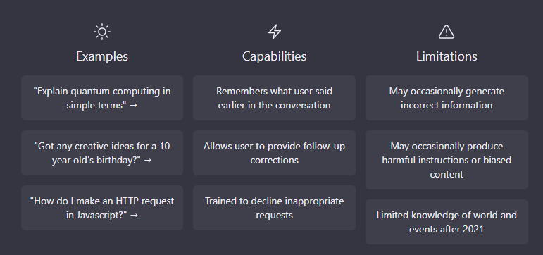

Trois capacités importantes que j’ai découvertes :

* Produire du contenu et brainstormer
* Vulgariser des concepts et les adapter à son public en terme de complexité
* Produire des fonctions simple informatique, guider vers le développement d’une solution, guider vers la correction d’un bug

Les autres cas d’usage à découvrir [Examples - OpenAI API](https://platform.openai.com/examples)

**Premier cas d’usage**

**Produire du contenu** (une lettre de motivation pour un poste de responsable de projet informatique)

**Produire du contenu** (Préparation d’un CV)

**Produire du contenu** (Préparation d’une réponse par mail)

Bon c’est vrai que ça peut paraître un peu trop, mais l’idée c’est qu’il peut servir d’assistant pour préparer un courrier.

**Produire du contenu** (Rédiger une rédaction, ou inventer une histoire)

Ou dans un cadre plus scolaire ChatGPT arrive à écrire des histoires donc potentiellement il peut écrire une rédaction.

C’est assez impressionnant parce que le sujet de la question n’était pas forcément simple.

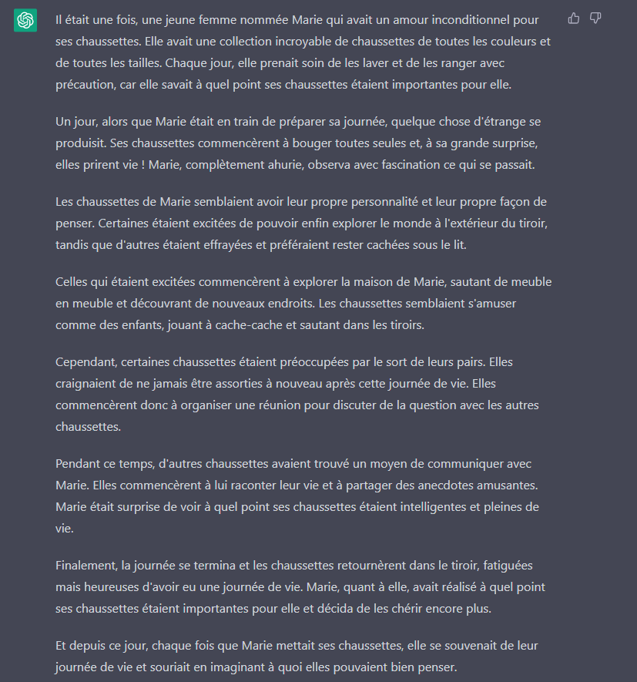

**Deuxième cas d’usage**

**Expliquer et vulgariser des concepts**



**Expliquer, vulgariser et simplifier (ou donner plus de détails) les concepts**



**Troisième cas d’usage (autour du développement informatique)**

**Produire des solutions à des problèmes informatiques simples**

Écriture de fonctions simple (addition)

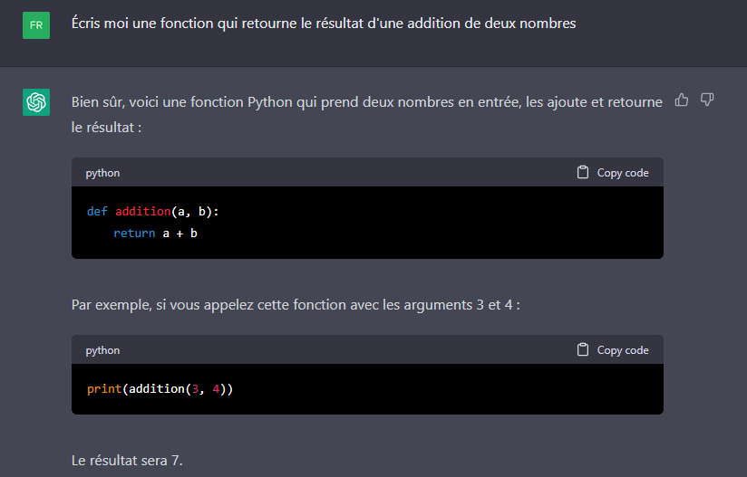

Écriture de fonctions simple dans un langage particulier (addition)

Écriture de fonctions plus complexe (suite de Fibonacci)

Écriture de fonctions plus complexe (contrôle de validité d’une adresse électronique)

Aujourd’hui on peut voir l’outil ChatGPT comme un **assistant** qui répond à des tâches unitaires portant sur un domaine précis. ChatGPT conserve le fil de la conversation et se nourrit de l’historique pour affiner ses réponses.

Il produit des réponses rapides et claires à une question simple. Il est dans certains domaines plus rapides que l’humain et permet de gagner du temps. Il est même dans les domaines et pour les cas d’usage testés beaucoup plus rapide que l’humain (du moins que moi). Ces réponses sont de l’ordre de l’instantané.

Il écrit en quelques secondes des fonctions qui peuvent permettre à un développeur d’intégrer du code propre dans ses projets.

Bien qu’il ne s’agisse que de questions unitaires portant sur un domaine précis, le résultat est quand même impressionnant. Il faut évidemment lire le résultat et s’assurer de sa validité, ChatGPT peut commettre des erreurs ou avoir des contradiction. Mais dans le cas de questions claires je ne l’ai pas constaté

C’est pourquoi à mon sens ChatGPT peut être un super assistant qui fournit des modèles ou des éléments de base que l’on peut intégrer dans un projet, et qui a le potentiel de faire gagner du temps.

Un super assistant qui peut faire gagner du temps à partir du moment où l’on comprend ce que l’on demande et comment on souhaite l’intégrer dans ses projets.

**Intégrer ChatGPT dans un projet**

ChatGPT permet également d’utiliser ses services dans vos projets par le biais de l’utilisation de son API.

[API Reference - OpenAI API](https://platform.openai.com/docs/api-reference)

Je n’ai fait qu’effleurer la surface de nombreux autres types d’usage sont décrits dans la documentation

[Examples - OpenAI API](https://platform.openai.com/examples)

**Quelques ressources et exemples de cas concrets**

Comme ce projet qui se sert de l’API ChatGPT pour créer l’objet des commit.

[(1) Code Curious - YouTube](https://www.youtube.com/@codecurious01)

Ou la création d’une extension Chrome

[(1) Mon retour après avoir codé un projet avec ChatGPT à 100% - YouTube](https://www.youtube.com/watch?v=SzjK_pKhsmI)